**Indicação Nº 1159/2022**

**Súmula:** Solicita providências do Executivo junto a Secretaria Municipal de Infraestrutura e Serviços Urbanos, aos cuidados do Sr. Marcos de Oliveira Anjos para que realize a limpeza e desobstrução do bueiro localizado na Rua Hermínio José de Oliveira (em frente a Rua Jupiter) – Jardim São Paulo, neste município.

**INDICO** à Mesa, na forma regimental vigente, que seja oficiado ao Excelentíssimo Igor Soares Prefeito Municipal, junto a Secretaria de Infraestrutura e Serviços Urbanos, para que realize a **limpeza e desobstrução do bueiro localizado na Rua Herminio José de Oliveira (em frente a Rua Jupiter) – Jardim São Paulo, neste município. Segue foto.**

**JUSTIFICATIVA**

**Senhor Presidente,**

**Senhores Vereadores,**

**Senhoras Vereadoras.**

Indico o pedido por se tratar de uma rua com muito movimento e moradias em dias de chuvas sofrem, pois as águas não conseguem realizar seu curso de escoamento, pelo fato do bueiro estar totalmente tomado pelo mato e pela sujeira.

Peço que esta conceituada secretaria realize a inspeção e manutenção do mesmo.

Agradecemos a ajuda dos senhores para colocar mais este pedido no cronograma da municipalidade.

Sala das Sessões Bemvindo Moreira Nery, 23 de fevereiro de 2022.

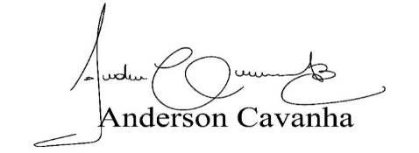 **(Bruxão Cavanha – PL)**

**Vereador**

